MANUAL DE USUARIO
TAXATION SMART
GRUPO DE REPORTES: PQR

TABLA DE CONTENIDO
Pág.
GRUPO DE REPORTES: PQE 3
1. Estadísticas de PQR por funcionarios 3
1.1. Acceso a la opción 3
1.2. Funcionalidad 3
2. Estadísticas de PQR por funcionarios – General. 5
3. Estadísticas de PQR por funcionarios – Detallado. 6

MANUAL DE USUARIO – GRUPO DE REPORTES: PQR

INFORMATICA Y TRIBUTOS S.A.S

Todos los derechos reservados. Ninguna parte de esta obra puede ser reproducida de ninguna forma o por cualquier medio - gráfico, electrónico mecánico, incluyendo fotocopias, grabación o almacenamiento de información y sistemas de recuperación de información - sin la autorización por escrito de la editorial.

Los productos que se mencionan en este documento pueden ser marcas comerciales y/o marcas registradas de sus respectivos propietarios. El editor y el autor no pretenden estas marcas.

Si bien todas las precauciones se han tomado en la preparación de este documento, el editor y el autor no asumen responsabilidad alguna por errores u omisiones, ni de daños que resulten del uso de la información contenida en este documento o del uso de programas y código fuente que pueden que lo acompañen. En ningún caso, el editor y el autor serán responsables de ninguna pérdida de beneficios o cualquier otro daño comercial causado o presuntamente causado directa o indirectamente por este documento.

GRUPO DE REPORTES: PQR
A continuación, el presente manual de usuario busca proporcionar una guía clara y
específica para asegurar el funcionamiento óptimo y el desarrollo eficiente del Grupo de Reportes: PQE.

Estadísticas de PQR por funcionarios

Acceso a la opción
La ruta de acceso al módulo es la siguiente:
Gestión de Reportes → PQR → Estadísticas de PQR por funcionarios.
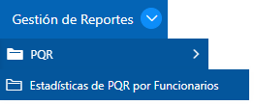
Imagen 1 Ruta de acceso.

Se visualiza la siguiente pantalla:
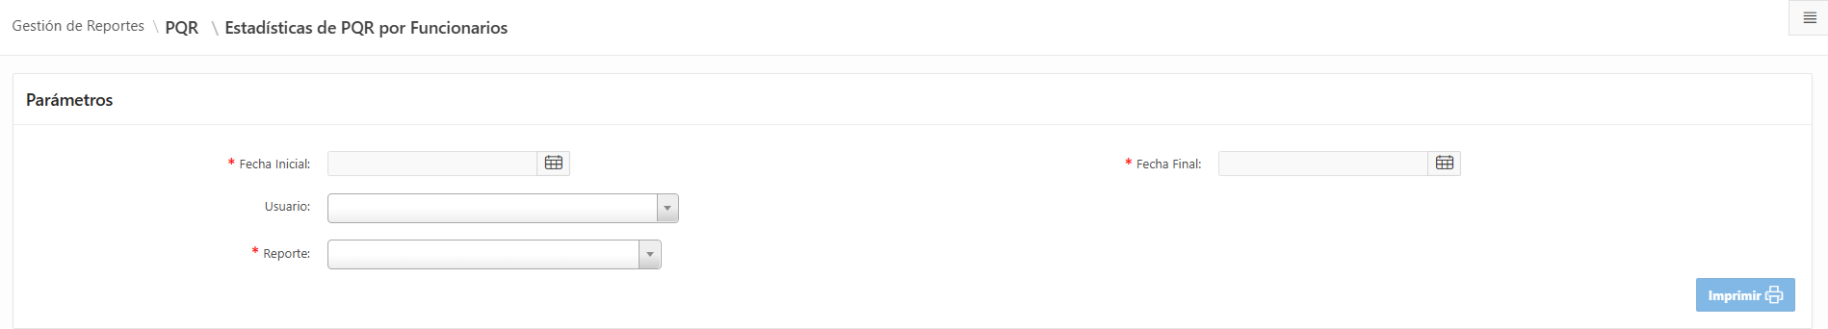
Imagen 2 PQR por funcionarios

Funcionalidad
A continuación, realice los siguientes pasos:
      - Seleccionar Fecha Inicial.
      - Seleccionar Fecha Final.
      - Seleccionar Reporte.
      - Clic .
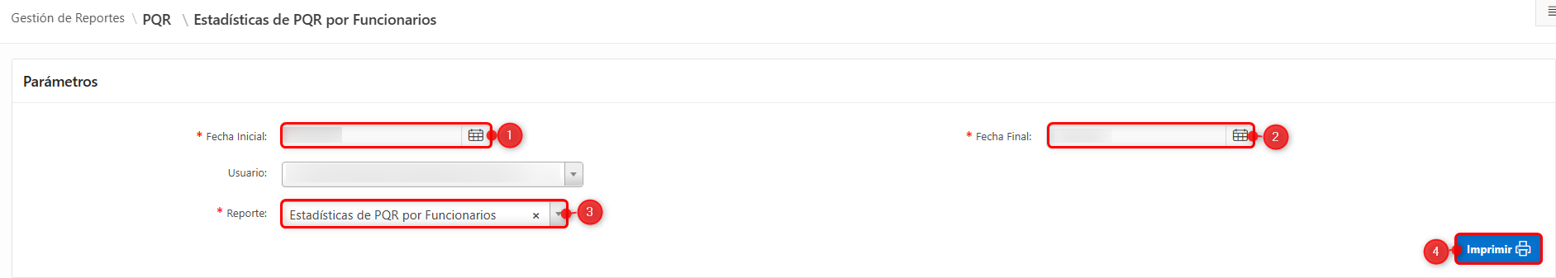
Imagen 3 Parámetros de Búsqueda.

Nota: El campo Usuario es opcional y se utiliza únicamente cuando se requiere realizar una búsqueda puntual de las PQR asociadas a un funcionario específico. Si no se selecciona un usuario, la consulta se realizará de manera general según los demás parámetros establecidos.

A continuación, se visualiza el reporte de PQR por funcionario, de acuerdo con los parámetros de búsqueda seleccionados.
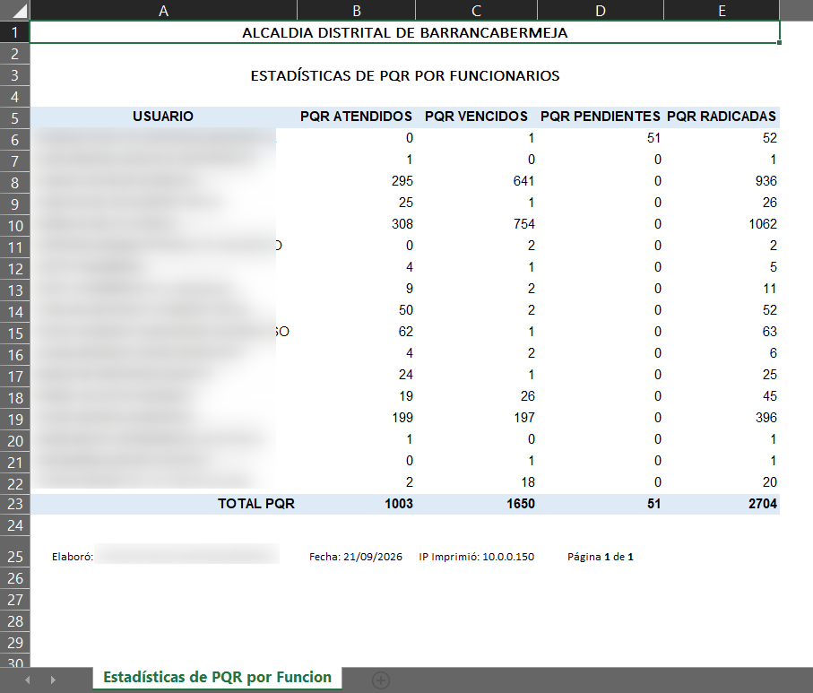
Imagen 4 Estadísticas de PQR por funcionarios.

Estadísticas de PQR por funcionarios – General.
A continuación, realice los siguientes pasos:
      - Seleccionar Fecha Inicial.
      - Seleccionar Fecha Final.
      - Seleccionar Reporte.
      - Clic .
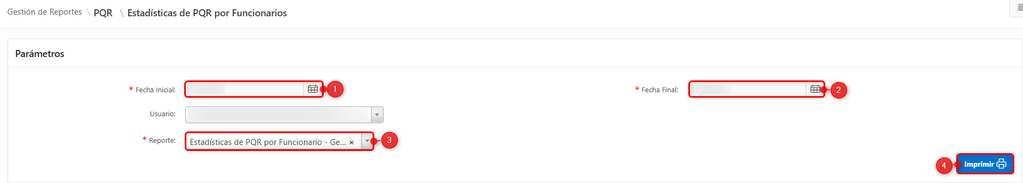
Imagen 5 Parámetros de Búsqueda.

Nota: El campo Usuario es opcional y se utiliza únicamente cuando se requiere realizar una búsqueda puntual de las PQR asociadas a un funcionario específico. Si no se selecciona un usuario, la consulta se realizará de manera general según los demás parámetros establecidos.

A continuación, se visualiza el reporte de PQR por funcionario - General, de acuerdo con los parámetros de búsqueda seleccionados.
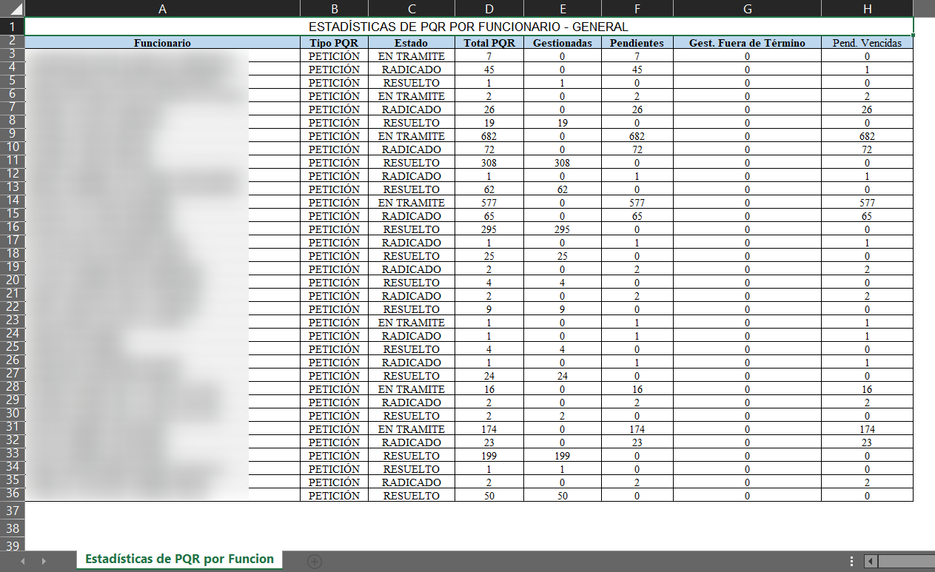
Imagen 6 Estadísticas de PQR por funcionarios - General.

Estadísticas de PQR por funcionarios – Detallado.
A continuación, realice los siguientes pasos:
      - Seleccionar Fecha Inicial.
      - Seleccionar Fecha Final.
      - Seleccionar Reporte.
      - Clic .
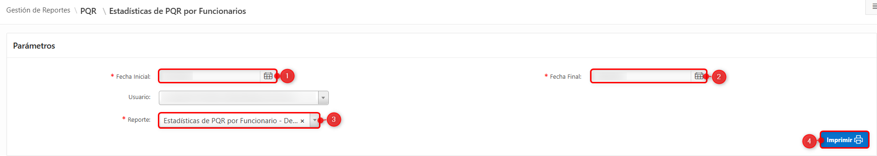
Imagen 7 Parámetros de Búsqueda.

Nota: El campo Usuario es opcional y se utiliza únicamente cuando se requiere realizar una búsqueda puntual de las PQR asociadas a un funcionario específico. Si no se selecciona un usuario, la consulta se realizará de manera general según los demás parámetros establecidos.

A continuación, se visualiza el reporte de PQR por funcionario - Detallado, de acuerdo con los parámetros de búsqueda seleccionados.
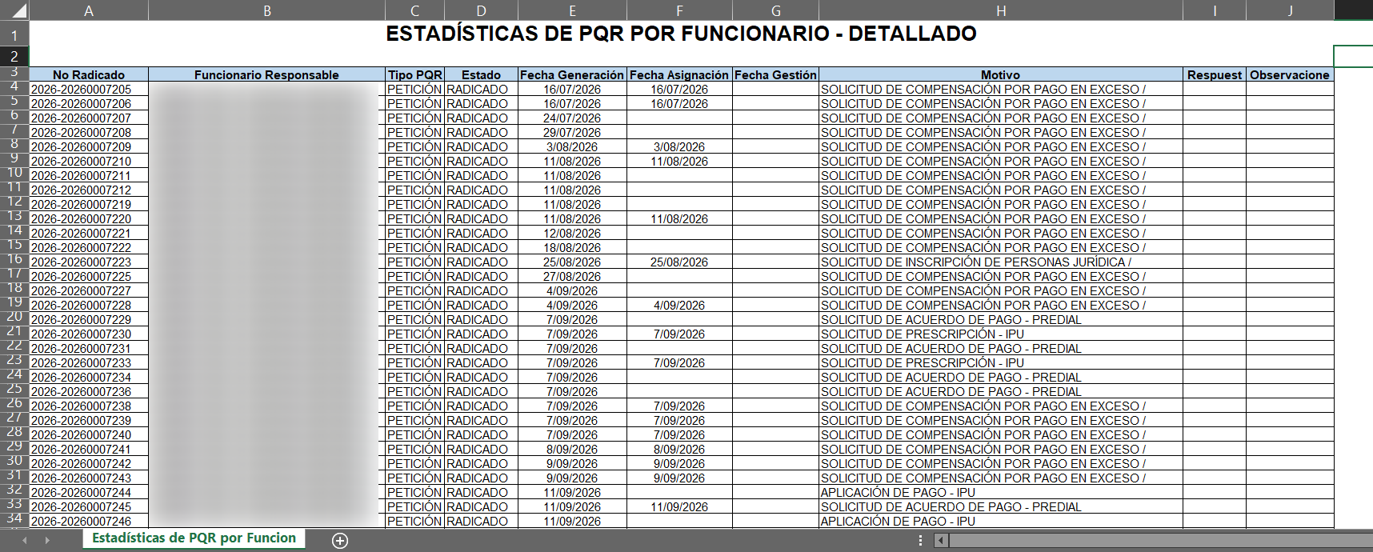
Imagen 8 Estadísticas de PQR por funcionarios - Detallado.

